附件2：

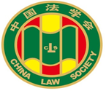

第九届“全国杰出青年法学家”
推荐表

姓 名 聂鑫

工作单位 清华大学

推荐单位中国法律史学会 中国法学会比较法学研究会 海峡两岸关系法学研究会 清华大学法学院

中国法学会
2019年5月印制

填 表 说 明

一、表一为推荐单位或指导推荐人填写，表二为推荐候选人工作单位党委（党组）填写并盖章，表三为推荐候选人工作单位纪检监察部门填写并盖章，表四为推荐单位填写并盖章。
二、推荐单位需填写推荐评选委员会投票情况、推荐意见（每人500字以内）。
三、请用计算机填写，可根据实际需要分栏，但勿随意变动格式及字体字号。
四、请各推荐单位于2019年6月30日之前，将本表电子版发至指定邮箱。纸质版以A4纸打印一式四份，连同推荐评选情况报告、推荐候选人身份证复印件、推荐候选人代表性学术专著1—2部（独著）、学术论文3—5篇（独著或第一作者）、重要荣誉证书或证明复印件各一式一份，寄至指定地址。

联 系 人：王小红 周 杨 010-66182129 66135703
邮寄地址：北京市海淀区皂君庙四号院中国法学会研究部1315室
邮 编：100081
电子邮箱：qnfxj2019@163.com

表一：推荐候选人情况
姓 名 | 聂鑫 | 性 别 | 男 | 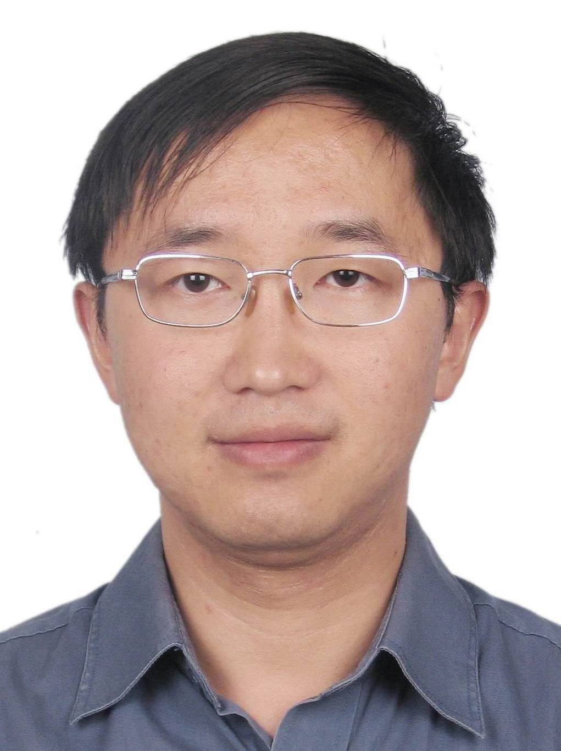
出生日期 | 1978.04.21 | 民 族 | 汉
政治面貌 | 无党派人士 | 学 历 | 博士研究生
技术职称 | 教授 | 行政职务 | 副院长
工作单位 | 清华大学 法学院
通讯地址 | 北京市海淀区 清华大学法学院
个人简历
1996-2000年 南京大学法学院 法学学士
2000-2003年 北京大学法学院 法学理论专业硕士
2003-2005年 清华大学出版社 法学编辑
2005-2008年 中国人民大学法学院 法律史专业博士
（其中2007-2008年，作为国家留学基金委公派联合培养博士生在美国哈佛大学法学院学习）
2008.6-2011.12 清华大学法学院讲师
2011.12-2017 清华大学法学院副教授
（2016.8起 担任清华大学法学院博士生导师）
2017.8 至今 清华大学法学院 长聘教授
2019.6 起 担任清华大学法学院 副院长
（曾于2007年、2012年、2014年、2019年先后在台湾地区政治大学法学院、美国芝加哥大学法学院、台湾地区中研院法学研究所、德国马克斯·普朗克欧洲法律史研究所访学）
重要学术成果
（包括专著和论文，只列书名和篇名即可。论文仅限于发表在核心期刊或全国性重要报纸上的。请注明署名方式、发表或出版时间、刊物或出版社、字数。代表性著作和论文请注明中国知网统计的被引用数。）

以下著作和论文署名方式均为聂鑫独著：
1.著作和译著：
1）《近代中国的司法》，商务印书馆2019年版。
2）《中华民国（南京）宪法研究》，香港城市大学出版社2017年版。
3）《中国近代国会制度的变迁：以国会权限为中心》（独著），上海人民出版社2015年版，CNKI被引3次。
4）《中西之间：历史与比较法视野下的法律现代化问题》（独著），法律出版社2015年版。
5）《中国法制史讲义》（独著），北京大学出版社2014年版，CNKI被引2次。
6）布鲁斯·阿克曼：《别了，孟德斯鸠：新分权的理论与实践》，聂鑫译，中国政法大学出版社2016年版。
2.论文：
1）财产权宪法化与近代中国社会本位立法，《中国社会科学》2016年第6期，2万字，CNKI被引5次。
2）民国司法院：近代最高司法机关的新范式，《中国社会科学》2007年第6期。（《人大报刊复印资料（法理学、法史学）》2008年第2期全文转载），2.1万字，CNKI被引31次。
3）民国时期公务员惩戒委员会体制研究，《法学研究》2016年第3期，2万字，CNKI被引5次。
4）资政院弹劾军机案的宪法学解读，《法学研究》2013年第6期，2.2万字，CNKI被引6次。
5）近代中国宪制的发展，《中国法学》2015年第6期，2万字，CNKI被引2次。
6）国民政府时期立法院的地位与权限，《历史研究》2014年第6期。（《人大报刊复印资料（法理学、法史学）》2015年第6期全文转载），2.5万字，CNKI被引2次。
7）“中华民国宪法”在我国台湾地区的变迁—— “修宪”与“释宪”的二重变奏，《中国社会科学（内刊）》2007年第2期，2.7万字。
8）民初选举诉讼中的“法官造法”，《中外法学》2018年第3期。（《人大报刊复印资料（法理学、法史学）》2018年第11期全文转载），2万字。
9）The Origin and Transformation of Judicial Yuan: From the Comparative and Historical Perspective, Frontiers of Law in China, Vol.12, Sept., 2017.
10）近代中国宪法史上的两院制问题，《环球法律评论》2016年第6期，。
11）共和中的不和：《临时约法》与《魏玛宪法》的失败，《法学》2016年第9期，1.2万字。
12）“刚柔相济：近代中国制宪史上的社会权规定”，《政法论坛》2016年第4期，1万字。
13）从考试机关到人事机关：民国考试院的理念与现实，《中外法学》2016年第3期，2.1万字。
14）内阁制、总统制还是半总统制——民国宪法史上的政体之争，《法学》2013年第10期，1.1万字。
15）如何保障住房权？——比较宪法的案例思考，《比较法研究》2013年第4期（《新华文摘》2013年第23期全文转载），0.9万字。
16）近代中国审级制度的变迁：理念与现实，《中外法学》2010年第2期，1.9万字。
17）中西之间的民国监察院，《清华法学》2009年第5期，1.8万字。
18）宪法社会权及其司法救济——比较法的视角，《法律科学》2009年第4期（《人大报刊复印资料（宪法学行政法学）》2009年第11期全文转载），2.1万字。
在法学教育方面的贡献
（如编写重点教材、主讲精品课程、在法学教育方面获得的重要荣誉表彰等。）
1.独著《中国法制史讲义》入选北京大学出版社21世纪法学系列教材。

2.参编并负责统稿教材《中国法制史原理与案例教程》获司法部“第三届全国法学教材与科研成果奖”（2009）

3.副主编教材《中国近代法制史专题研究》获中国人民大学校级优秀教学成果二等奖（2009）。

4.获清华大学优秀班级主任奖二等奖（2012）

5.在法学教育研究领域取得如下成果：
（1）美国法学教育模式利弊检讨，《环球法律评论》2011年第3期。（该文2013年获第三届“中国法学教育研究成果奖”二等奖，同时被《中国法学教育年刊》全文收录）
（2）英国法律教育改革管窥，《华东政法大学学报》2011年第1期。（《中国社会科学报》2011.3.24转载）
（3）美国“法学院评估案”及其前因后果，《法律适用》2012年11期。（《中国社会科学文摘》2013年第5期全文转载，同时被《中国法学教育年刊》全文收录）
在法治宣传方面的贡献
（如担任法治宣讲活动主讲人、在媒体上发表法治宣传文章等。）

从2015年起，长期担任中央台办、国台办全国涉台法制干部培训班讲座主讲人。

在法治实践方面的贡献
（如在实务部门挂职、参与重大案件论证、仲裁等。）

担任中央统战部党外知识分子建言献策专家组 社会和法治组成员

担任中央台办、国台办两岸关系法政问题研究基地秘书长。

多次参与最高人民法院、国台办、民政部、中国法学会等单位组织的重大法律问题的政策咨询、论证。

从2011年至今，受国台办委托与资助，持续组织年度两岸公法圆桌论坛，就两岸重大法律问题进行闭门研讨与政策咨询。

获得奖项和表彰
（请注明获得时间及等级）
1.教育部青年长江学者（2018）
2.国家“万人计划”青年拔尖人才（2015）
3.北京市高等学校青年英才计划（2013）
4.第七届钱端升法学研究成果奖（省部级奖）二等奖（2018）
5.第四届董必武青年法学成果奖（省部级奖）三等奖（2016）
6.第五届中国法律文化研究成果奖二等奖（2017）
7.第一届中国法律史学会优秀研究成果奖一等奖（2015）
8.第三届中国法学教育研究成果奖二等奖（2013）
学术职务及其他重要社会兼职

1.中央统战部党外知识分子建言献策专家组 社会和法治组成员
2.中央台办、国台办（清华大学法学院）两岸关系法政问题研究基地 秘书长
3.中国法学会 理事
4.中国法律史学会 常务理事
5.中国法学会海峡两岸关系法学研究会 理事
6.中国法学会法学教育研究会 理事
7.中国法学会比较法学研究会 理事
8.中国法学会宪法学研究会 理事
9.北京市法学会比较法学研究会 副会长

